此试题可能存在乱码情况，在查看时请点击右上角全屏查看
2018年新乡中考化学模拟试题
相对原子质量：H-1 C-12 O-16 Na-23 Mg-24 Cl-35.5 Ca-40 Fe-56
一、选择题（本题包括12个小题，每小题1分，共12分）
下列各题，每题只有一个选项符合题意，请将正确选项的标号填入题后括号内。
1．下列能量的转化和使用过程中，属于化学变化的是 ( )
A．利用水流水力发电 B．利用煤火力发电
C．利用电使电炉发光发热 D．利用太阳能热水器提供热水
2．紫薯因富含硒元素被誉为“抗癌大王”。硒元素的部分息如图所示。下列说法正确的是（ ）
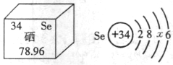
A．硒是一种金属元素
B．硒元素的中子数为34
C．硒的原子结构示意图中x=18
D．化学反应中，硒原子容易失去2个电子
3．下列各组物质按单质、化合物、混合物的顺序排列的是 ( )
A．氢气、生理盐水、稀有气体 B．液氧、冰水混合物、纯净的食盐水
C．二氧化碳、氡气、加碘食盐 D．铁丝、纯碱、消石灰
4．有关实验现象的描述错误的是 ( )
A．硫在空气中燃烧发出淡蓝色火焰
B．镁在空气中燃烧：发出耀眼白光，放出热量，产生大量的白雾
C．把盛有浓盐酸的试剂瓶的盖子打开后，瓶口上方会出现白雾
D．向硫酸铜溶液中滴加氢氧化钠溶液产生蓝色沉淀
5．下列说法正确的是 ( )
A．金刚石和不锈钢都属于合金
B．碳酸氢铵(NH4 HCO3)和硝酸钾(KNO3)均属于复合肥料
C．水结冰后分子停止运动
D．风能、太阳能属于绿色能源
6．下列各组物质在溶液中能大量共存的一组是 ( )
A. Na2CO3、NaHCO3、HCI B. NaCI、AgNO3、HNO3
C. KNO3、KCl、NaOH D. NaOH、BaCI2、H2 SO4
7．右图是某个化学反应的微观模拟图，下列关于该反应前、后的说法正确的是 ( )
A．均为混合物 B．质量减少
C．原子总数减少 D．分子总数不变
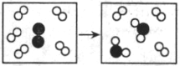
反应前反应后
8．下列除去杂质所选择试剂错误的是 ( )
选项 | 物质 | 杂质 | 所选试剂
A | CO2 | 水蒸气 | 浓硫酸
B | CACl2溶液 | 盐酸 | CaCO3
C | CU | CuO | 稀盐酸
D | NaCl溶液 | NaOH溶液 | BaCl2溶液

9．下列转化不能一步实现的是 ( )
A. CO→CO2 B. H2O→H2 C.Ca (OH)2→NaOH D. KNO3→KCl
10.在一个密闭容器内有a、b、c、d四种物质，在一定条件下充分反应，测得反应前后各物质的质量如下表所示，则下列说法不正确的是 ( )
 | a | b | c | d
反应前质量（g） | 8 | 10 | 10 | 2
反应后质量（g） | 待测 | 21 | 2 | 2
A．该反应可能是化合反应 B．表中待测值应为5
C．物质a与b变化的质量比为3:8 D．物质d可能是该反应的催化剂
11．下列实验操作中，正确的是
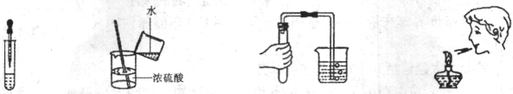
A．滴加液体 B．稀释浓硫酸 C．检查气密性 D．熄灭酒精灯
12．相同质量的Mg、Fe分别与足量稀盐酸作用，产生H2的质量m(H2)与加入稀盐酸的体积V（稀盐酸）关系如下图所示，其中正确的是 ( )
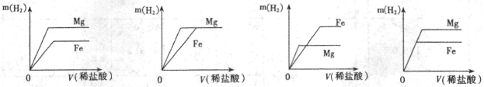
A B C D
二、填空题{本题包括6个小题，每空1分，共16分）
13．请用化学符号填空：
3个氮分子_____________；形成酸雨的主要气体_____________。
14．化学物质与人体健康密切相关。馒头、米饭中富含的营养素是___________；为了预防佝偻病，青少年每日必须摄人足够量的____________元素。
15.（2分）火药是中国的“四大发明”之一，黑火药在发生爆炸时，发生如下的反应：2KNO3+3C+S=K2S+X↑+3CO2↑。其中X的化学式为___________，在此反应中可做复合肥的物质是_____________。
16．(1)用NaCI配制100mL0.9%医用的生理盐水(密度约为1 g/cm3),需要NaCl的质量为____________________g。
(2)由右图可知，t1℃时，硝酸钾溶解度____氯化钠的溶解度（填“>”，“<”或“=”）；从氯化钠和硝酸钾饱和溶液中提取硝酸钾，应采用下列方法中的____________（填写编号）。
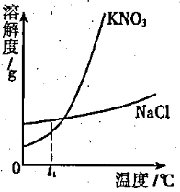
a.冷却结晶 b．蒸发溶剂c.过滤
17．A—G均为初中化学中常见的物质其中A、C组成元素相同，E是红色单质：如图是它们之间的转化关系，请回答:
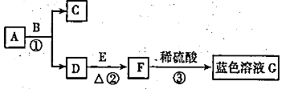
(1)反应①的化学方程式为________________________;
(2)反应②中的现象为__________________________;
(3)蓝色G溶液中溶质的化学式是________________。
18.生活离不开金属。
(1)冬天常用的“取暖片”中发热剂主要成分有铁粉、活性炭、氯化钠和水等，其发热原理是利用铁生锈时放热。发热剂需与空气中_____________接触才会发热。
(2)已知下列各组物质问均能发生置换反应。
A Fe和CuSO4溶液B Mg和MnSO4溶液C Mn和FeSO4溶液
出Fe和CuS04溶液反应的化学方程式______________；
②Mn、Fe、Mg、Cu四种金属的活动性白强到弱的顺序_________________；
(3)铁是世界年产量最高的金属，请写出用CO还原赤铁矿（主要成分Fe2 O3）炼铁的化学方程式__________________。
三、简答题（本题包括4个小题，共12分）
19.（3分）核电荷数为1- 18的元素的原子结构示意图等信息如下，回答下列问题：
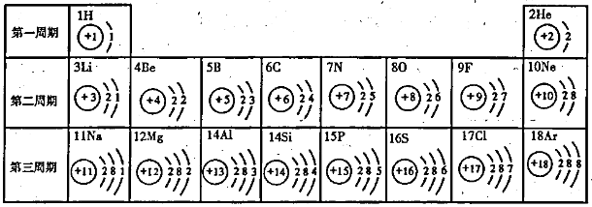 (1)在同一纵行中，各原子结构的共同之处是什么？（第八纵行除外）
(2)在第三周期中，各原子结构的共同之处是什么？
(3)写出原子序数为8、13两种元素形成化合物的化学式。
20．（3分）用化学方程式表示下列反应原理。
(1)生活中用天然气作燃料
(2)用含Mg (OH)z的药物治疗胃酸过多。
(3)燃烧含硫的烟花爆竹时，产生一种有刺激性气味的气体
21．（3分）现有A、B、c、D四种无色溶液，分别是稀盐酸、碳酸钠溶液、石灰水、氢氧化钠溶液中的一种，为了鉴别它们进行如下实验：①取四种溶液分别滴加酚酞试液，只有A中无色其它均为红色；②将A滴A余下的三种溶液中，只有B中出现气泡。回答下列问题：
(1)氢氧化钠固体的俗名是什么？
(2)请写出A与B反应出现气泡的化学方程式。
(3)用B物质可将余下的两种溶液鉴别开，写出鉴别时反应的化学方程式。
22.（3分）某同学对硫酸的一些性质进行探究，如图所示，锥形瓶内的小试管中盛装饱和的澄清石灰水。
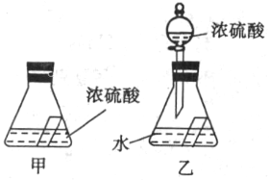
(1)甲装置放置一段时间后，澄清的石灰水出现浑浊，为什么会出现这种现象？
(2)把乙装置分液漏斗中的浓硫酸滴入水中，发现澄清石灰水也出现浑浊，请写出出现此现象的原因。（写两点）
四、综合应用题（共10分）
23．钠的化合物在日常生活中有着广泛的应用。
(1)根据生活经验推测，汗水中产生咸昧的物质可能是___________，该物质是由___________（填“原子”、“分于”、“离子”）构成的；
(2)碳酸氢钠是发酵粉的有效成分，碳酸氢钠与稀盐酸反应的化学方程式为：______________；
(3)盛放氢氧化钠的试剂瓶若密封不严会使氢氧化钠发生变质。氢氧化钠变质的原因是（用化学方程式表示）________________；
(4)某无色溶液可能由氢氧化钠溶液、氯化钠溶液、碳酸钠溶液中的一种或几种混合而成。为探究其组成，小华同学进行了如下实验：取适量样品放人试管中，滴加酚酞溶液，溶液变成红色。再向试管中逐滴加入过量氯化钙溶液，观察到有沉淀产生，过滤后滤液仍为红色。由实验现象可推断出样品中一定含有的物质，是_______________（写化学式），可能含有的物质是_________________（写化学式）。
(5)向氢氧化钠溶液中不断滴入盐酸，得到如图曲线，点时溶液中的溶质是___________________________。
(6)食用纯碱中常含有少量的氯化钠。现取某食用纯碱样品10g，加入一定量稀盐酸溶液恰好完全反应，同时产生了3. 3g气体。试计算该食用纯碱中Na2 CO3的质量分数（写出计算过程）。
